ANWENDUNG
ZUM LIZENZIERTEN TRAINING

ID 410 VDA 2 – Produktionsprozess und Produktfreigabe

PERSÖNLICHE DATEN TERMIN DER SCHULUNG: 2. - 3. Juni 2022

Name der Organisation: Die Anschrift:

Telefon:

Ausweis MwSt:

TEILNEHMER DER AUSBILDUNG
Vorname, Familienname: Berufsbezeichnung:
Telefon:

Teilnahmegebühr
e-mail:

IBAN (Bankkonto):

Geburtsdatum:

e-mail:

Auf der Basis der verbindlichen Anmeldung lassen wir Ihnen den vollen Betrag fur das Training in der Rechnung zukommen. Nach Begleichung der Rechnung sichern Sie Ihre Teilnahme am Training zu. Bei Nichtzahlung der Rechnung wird Ihre verbindliche Anmeldung hinfällig. Wenn Sie nicht teilnehmen können, können Sie sich innerhalb von 5 Werktagen vor dem Training abmelden. Die Teilnahmegebühr wird nicht zurückerstattet, es besteht die Möglichkeit eine Ersatzperson zu entsenden.

Überweisungsauftrag:
Bank: Tatra Banka a.s.,
IBAN: SK39 1100 0000 0026 2153 5285
SWIFT: TATRSKBX
Text für den Empfänger: Rechnungsnummer
Ausweis MwSt: SK2020699527
Bei Interesse kontaktieren Sie uns bitte per E-Mail unter konferencie@ssk.sk oder telefonisch unter 00421905 956 311

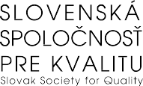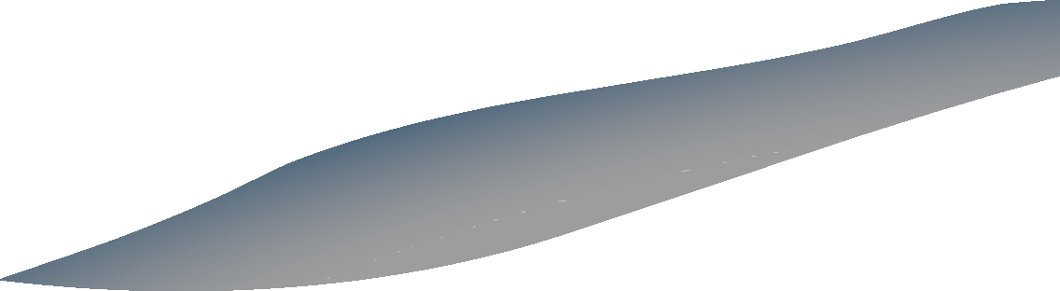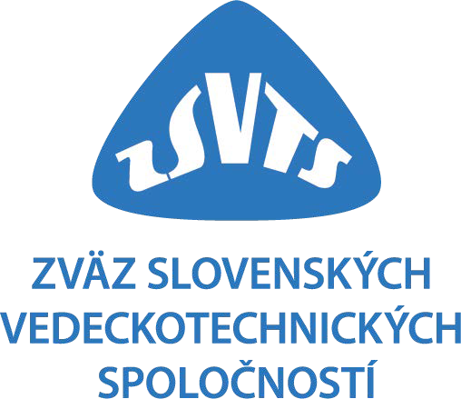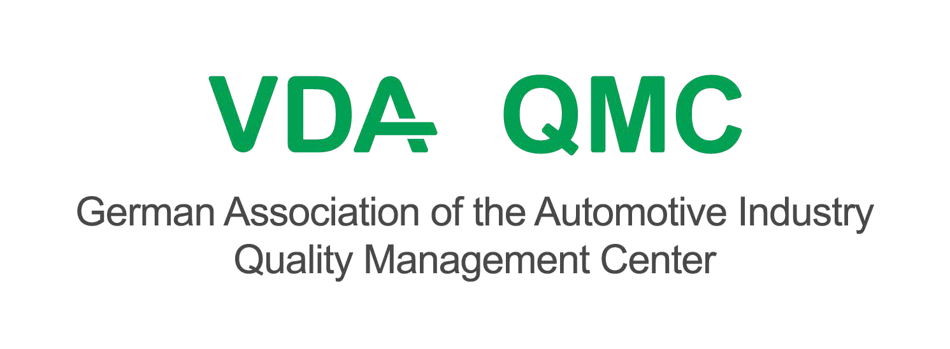

In ............................... Termine Unterschrift Stempel:

